**桃園市立大有國民中學110學年度第二學期第二次評量試卷**

|  |  |  |  |  |  |  |  |  |  |
| --- | --- | --- | --- | --- | --- | --- | --- | --- | --- |
| 年 級 | **八年級** | 考 試  科 目 | **公民科** | | | 命 題  範 圍 | **L3-L4** | 作 答  時 間 | 45分 |
| 班 級 |  | 姓 名 |  | 座 號 |  | 分 數 |  | | |

**※單選題(第1題~第35題，每題2分)**

1. 阿翰參加國小同學會，閒聊中提起自己的工作，其中昇達說:「我每天都忙著蒐集證據，來決定是否起訴嫌犯」依據上述，昇達應是從事下列哪一種工作？ (Ａ)法官 (Ｂ)律師 (Ｃ)大法官 (Ｄ)檢察官
2. 公民老師在課堂中講述「無罪推定原則」，並請同學舉例說明，下列何者的舉例最適當？ (Ａ)小賈:康康未依約繳納房租租金，所以他是有罪的 (Ｂ)小已:浩浩涉嫌殺人遭警察逮捕，所以他是有罪的 (Ｃ)小炳:月嬌因辱罵他人遭處罰金，但仍不可認定她有罪 (Ｄ)小叮:小龍因為偷竊遭起訴，但仍不可認定他有罪
3. 中華民國對於收賄的公務員，可處十年以上有期徒刑，但若為民間企業員工出現相同行為，卻常以較輕的背信罪處罰。上述相同行為，卻因犯罪者身分不同而有不同處罰的情況，可能與下列何種原則有關？

(Ａ)契約自由 (Ｂ)誠實信用 (Ｃ)罪刑法定 (Ｄ)無罪推定

1. 部分民間團體主張，目前世界上多數國家公民的投票年齡皆為18歲，建議將我國公職人員選舉的投票資格門檻下修至18歲，讓年輕人能早點參與公共事務。若上述主張經過修法通過，僅考量年紀條件，下列關於「因修法而獲得投票資格者」的敘述，何者正確？(Ａ)具有合法童工資格 (Ｂ)具備完全行為能力 (Ｃ)具備完全責任能力 (Ｄ)具有公職人員參選資格
2. 為了追訴犯罪，刑事訴訟有各種規定。下列四項情境，分別對應哪些法律名詞？

我不滿被人罵垃圾，委任律師向法院提起訴訟我因為被打，前往地方檢察署按鈴申告我是熱心民眾，看到有人偷竊，打電話報警我是辦案的檢察官，我決定向法院提起訴訟

(Ａ)告發、告訴、自訴、公訴 (Ｂ)自訴、告發、告訴、公訴 (Ｃ)公訴、自訴、告發、告訴 (Ｄ)自訴、告訴、告發、公訴

1. 陳姓女子貪圖小利，以新台幣1000元代價將手機門號賣給詐騙集團，害一名80歲婦人700多萬的積蓄被騙光。後經偵查機關破獲，陳女除被依詐欺罪提起公訴，尚須面臨被害人700多萬的民事求償。根據上述，下列敘述何者正確？(Ａ)　詐欺罪可以聲請調解 (Ｂ)起訴陳女的人是警察　(Ｃ)民事求償部分可以和解　(Ｄ)陳女被起訴即代表有罪
2. 一則社會新聞報導，王男整理陽台花盆時，不慎將花盆推落並擊中路過行人。該行人至警局提告，王男被依法起訴，但得依法減刑。王男最可能為下列何人？(Ａ)受監護宣告的麵攤老闆 (Ｂ)剛過完80大壽的阿伯　(Ｃ)受褫奪公權的前立委　(Ｄ)精神健全的公民老師
3. 立法院三讀通過《毒品危害防制條例》修法，持有三、四級毒品須受刑罰處分的門檻由20克降為5克，刑期由7年提高到10年。根據上述判斷，下列何者正確？(Ａ)文中的法規屬於命令 (Ｂ)文中的法規包含刑事責任 (Ｃ)持有毒品的刑期應該由檢察官決定 (Ｄ)持有毒品的刑期屬於民事責任
4. 阿義與小偉曾為大學法律系同學，阿義:「最近我收到當事人的委託，準備辯護工作」、小偉:「我最近在蒐證，準備代表國家起訴被告」。根據上述，阿義、小偉在法庭執行職務時，依序應穿著何種顏色邊條的法袍？ (Ａ)紫色;藍色 (Ｂ)白色;紫色 (Ｃ)藍色;紫色 (Ｄ)紫色;白色
5. 依據我國**法律**，法官對於犯罪行為的量刑並非任憑己意，而是需要考量犯罪動機、目的、手段、犯罪行為人的品性與智識程度、犯罪行為人與被害人關係、犯罪後的態度等等。根據上述，文中提及的**法律**最可能為下列何者？(Ａ)《刑法》(Ｂ)《憲法》(Ｃ)《民法》(Ｄ)《道路交通管理處罰條例》
6. 每當公職人員選舉，就有不少遭偵查起訴的賄選案，涉案樁腳、民眾到法庭作證時總以各種理由翻供，最後吃上偽證罪官司。警方呼籲民眾千萬不要為了保護候選人而賠上自己吃牢飯。上述負責將涉案樁腳偵查起訴的人員，其職責還包括下列何者？(Ａ)代表國家追訴犯罪 (Ｂ)負責公平審判案件 (Ｃ)為當事人進行辯護 (Ｄ)擔任法庭紀錄工作
7. 檢察官基於國家公益代表人之地位，代表國家追訴犯罪。下列四人中，何者可由檢察官代為協助其權利救濟？(Ａ)小新 (Ｂ)阿呆 (Ｃ)正男 (Ｄ)風間

|  |  |
| --- | --- |
| 人物 | 事件 |
| 小新 | 騎車不慎摔倒撞傷頭部 |
| 阿呆 | 朋友欠我50萬元未依約按時還錢 |
| 正男 | 鄰居恐嚇我，要殺我全家 |
| 風間 | 市政府來函說要拆除我家頂樓違建 |

1. 下列為我國刑罰制度的比較表，關於表中的三個代號，下列何者敘述正確？

|  |  |  |
| --- | --- | --- |
| (甲) | (乙) | (丙) |
| 剝奪生命 | 剝奪自由 | 剝奪財產 |

(Ａ)甲是指罰金 (Ｂ)乙是指拘役 (Ｃ)丙是指死刑 (Ｄ)沒收也屬於乙

1. 阿翰整理了有關告訴乃論與非告訴乃論的比較表格。根據表格內容，下列敘述何者正確？

|  |  |  |
| --- | --- | --- |
|  | 告訴乃論 | 非告訴乃論 |
| 犯罪輕重 | 甲 | 乙 |
| 救濟方式 | 丙 | 丁 |
| 舉例 | 戊 | 己 |

(Ａ)甲乙依序應填入重罪、輕罪 (Ｂ)丙只能透過調解方式解決 (Ｃ)丁可以透過訴訟來解決 (Ｄ)戊填入殺人罪、己填入誹謗罪

1. 新聞報導:「陳姓男子討債不成綁架被害人，警方隨即出動將其逮捕。檢察官偵查後提起公訴，案件目前由地方法院審理中。」根據上述，法院**最不可能**出現下列何種判決結果？(Ａ)處以有期徒刑 (Ｂ)宣告褫奪公權 (Ｃ)處以罰金 (Ｄ)處以拘留30日
2. 新聞報導:「新冠肺炎確診個案384、393遭傳返國前已有症狀，涉違反嚴重特殊傳染性肺炎防治及紓困振興特別條例等罪，檢方指出，因沒有積極證據，因此偵結後給予不起訴處分。」根據上述，檢方做出此處分，是基於哪一項法律原則？(Ａ)罪刑法定原則 (Ｂ)禁止權力濫用原則 (Ｃ)契約自由原則 (Ｄ)誠實信用原則
3. 我國法律對於責任能力的規定，通常是依據行為人的哪兩種條件最為判斷？(Ａ)性別、年齡 (Ｂ)性別、家世背景 (Ｃ)年齡、精神狀態 (Ｄ)學歷、精神狀態
4. 阿飛在獄中服刑期間，學習做蛋糕的手藝，出獄後便以販售蛋糕維生，不再犯罪。根據上述內容，這主要是刑罰發揮何種目的？(Ａ)處罰犯罪 (Ｂ)矯正犯罪 (Ｃ)預防犯罪 (Ｄ)強制犯罪
5. 7歲的常威因為肚子餓，在超市順手拿走麵包去吃，根據我國法律規定，常威可能面臨的法律責任，下列何者敘述正確？(Ａ)常威是無行為能力人，不用受到法律處罰 (Ｂ)常威是無責任能力人，不用受到法律處罰 (C)常威是限制責任能力人，得減輕其刑 (D)常威的法定代理人必須受到刑罰處罰
6. 震驚社會的鐵路警察遭刺死案，法官認為犯罪嫌疑人罹患思覺失調症，已達精神障礙而不能辨識行為是否違法，一審宣判無罪。根據上述，法官認為犯罪嫌疑人屬於何種精神狀態？(Ａ)無行為能力人 (Ｂ)無責任能力人 (Ｃ)限制責任能力人 (Ｄ)完全責任能力人
7. 老張與老王是多年鄰居，兩人為了社區事務意見不合而大打出手，互告傷害，結果老張遭到起訴，老王則被認定為正當防衛，以不起訴處分。請問起訴和不起訴處分是由下列何者提出？

(Ａ)法官 (Ｂ)律師 (Ｃ)大法官 (Ｄ)檢察官

1. 刑事訴訟過程中，檢察官扮演重要角色。下列關於檢察官的職權敘述，何者正確？

(Ａ)被告經檢察官審案有罪前，推定為無罪 (Ｂ)被告嫌疑重大，被檢察官起訴即代表犯罪 (Ｃ)檢察官代表國家偵查起訴犯罪，法庭地位與被告相同 (Ｄ)警察領導偵查犯罪，檢察官受警察指揮輔助偵查

1. 刑事訴訟中，檢察官、警察、法官、書記官皆扮演重要角色，翰翰整理了表格，但粗心的他**寫錯**了哪一項資料？

|  |  |  |
| --- | --- | --- |
| (A) | 檢察官 | 偵查犯罪、起訴犯罪、執行判決 |
| (B) | 警察 | 接受民眾的告訴、告發 |
| (C) | 法官 | 調查事證、作出判決 |
| (D) | 書記官 | 法庭中負責記錄 |

1. 刑罰可分為主刑與從刑，其中有項處罰具有獨立性，只要確認為不法所得，即使未經判決確定，也能單獨宣告。請問上述處罰應為下列何者？(Ａ)沒收 (Ｂ)罰金 (Ｃ)褫奪公權 (Ｄ)有期徒刑
2. 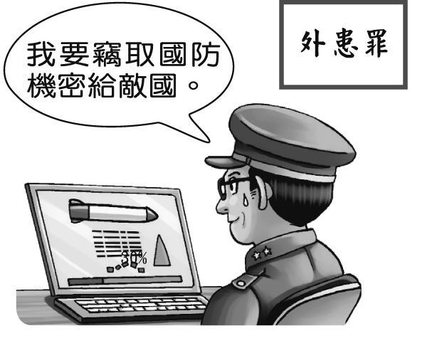附圖中的情境顯示《刑法》可保護哪一法益不受非法侵犯？

(Ａ)個人法益 (Ｂ)社會法益 (Ｃ)國家法益 (Ｄ)政治法益

1. 我國的刑罰分為主刑、從刑兩類，下列何者屬於「從刑」？(Ａ)褫奪公權 (Ｂ)無期徒刑 (Ｃ)拘役 (Ｄ)罰金
2. 《刑法》對於責任能力的規定，依據年齡分為三種，如附圖所示。請問**由左至右(甲歲🡪丙歲)**，年齡的分界應該為何？

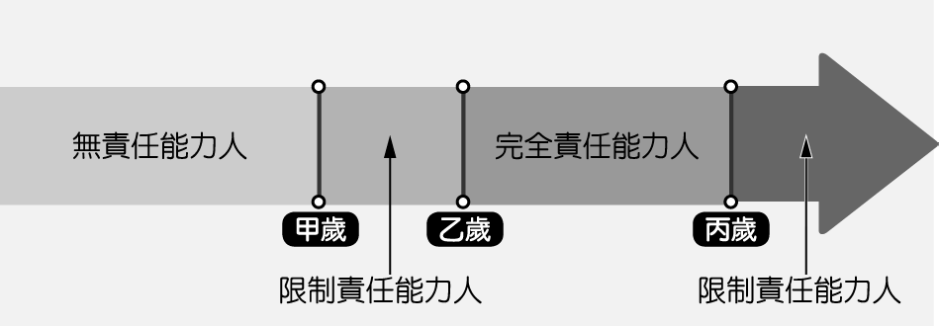

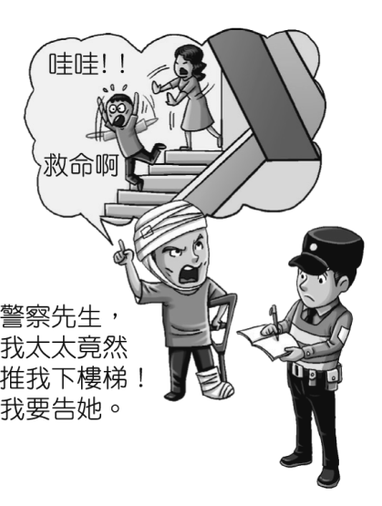(Ａ)　7、14、20　(Ｂ)　7、12、18　(Ｃ)　14、20、75　(Ｄ)　14、18、80

1. 我國刑事訴訟是為了對犯罪行為進行追訴，並且加以處罰的訴訟程序。根據附圖，林先生的作法應屬於下列何者？(Ａ)告訴 (Ｂ)告發 (Ｃ)自訴 (Ｄ)自首
2. 小韓無意間涉入一起珠寶竊案而遭檢察官約談，雖然案件仍在調查階段，但因媒體的報導，使小韓飽受朋友及路人異樣眼光，他不平地認為社會上的法治素養實在有待加強。上述小韓指的法治素養最可能是下列何者？

(Ａ)告訴乃論之罪，司法人員不得主動追究 (Ｂ)人民不分貧富貴賤，犯罪就要依法處罰 (Ｃ)法律未明定處罰的行為，不得任意處罰 (Ｄ)未經法官判決有罪確定前，應視為無罪

1. 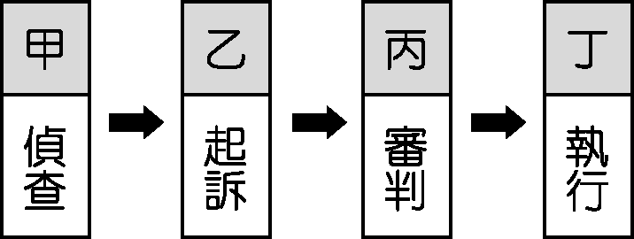《刑法》可視為治安的基石，在附圖刑事訴訟的流程中，項目「丁」的程序，屬於下列何者的職權？

(Ａ)法官 (Ｂ)律師 (Ｃ)大法官 (Ｄ)檢察官

1. 下列關於刑事案件與起訴之罪的配對，何者正確？(Ａ)詐欺──告訴乃論 (Ｂ)殺人──非告訴乃論 (Ｃ)過失傷害──非告訴乃論 (Ｄ)誹謗──非告訴乃論
2. 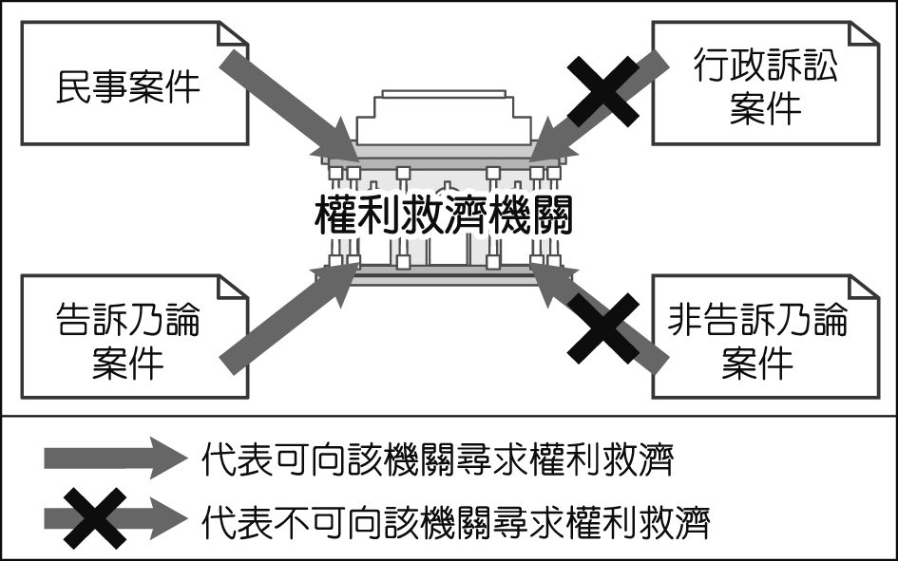附圖是上公民課時使用的教具，根據圖中的相對關係判斷，圖中的「機關」應為下列何者？

(Ａ)地方法院 (Ｂ)行政法院 (Ｃ)調解委員會 (Ｄ)上級主管機關

1. 小姿：「擔任調解委員這麼多年，從沒像今年這麼忙過！」

小儀：「今年本區聲請調解的事件比去年增加了五成，大家真是辛苦了！」

在上述對話內容中，大幅增加的事件類型最可能為下列何項組合？

(Ａ)行政紛爭、告訴乃論的刑事案件 (Ｂ)民事紛爭、告訴乃論的刑事案件 (Ｃ)行政紛爭、非告訴乃論的刑事案件 (Ｄ)民事紛爭、非告訴乃論的刑事案件

1. 發生刑事案件時，偵查人員蒐集、鑑定相關證據，並研判嫌疑人的心態、動機等，以呈現犯罪事實，其目的在提供下列何人作為「判決」的依據？(Ａ)法官 (Ｂ)檢察官 (Ｃ)原告律師 (Ｄ)刑事警察
2. 國華購買了一組昂貴的音響設備，但在父母反對下，此項交易行為不生效力。渴望得到音響的國華，在當日傍晚潛入店家行竊時遭到逮捕，他將為自己的行為負起完全的刑事責任。若僅考慮年齡條件，下列何者最可能是國華的年齡？(Ａ)年滿　13　歲，未滿　14　歲 (Ｂ)年滿　15　歲，未滿　16　歲 (Ｃ)年滿　19　歲，未滿　20　歲 (Ｄ)年滿　21　歲，未滿　22　歲

※題組(第36題~45題，每題3分)

**※有位陳姓婦人，騎乘機車至家附近的商店購物後，不小心騎走王男鑰匙未拔的同款機車。王男發現愛車不見了，立即至警局報案。三小時候陳姓婦人才發現誤騎他人機車，主動報警。本案因為車主報案失竊在先，警方雖感無奈，也只能將陳姓婦人依竊盜罪移送法辦。經過(甲)偵辦後，認定陳姓婦人不符合竊盜罪的構成要件:「意圖為自己或第三人不法之所有」，做出不起訴處分。**

1. 根據上述，其中(甲)應為下列何者? (A)律師 (B)法官 (C)檢察官 (D)大法官
2. 下列何者最有可能是(甲)不起訴陳姓婦女的理由？(Ａ)無罪推定 (Ｂ)罪刑法定 (Ｃ)誠實信用 (Ｄ)契約自由
3. 根據上述，王男發現愛車不見後維護自身權益的方法為何？(Ａ)告訴 (Ｂ)自訴 (Ｃ)告發 (Ｄ)公訴
4. 下列何者為警方將陳姓婦女移送法辦的主要理由？(Ａ)陳姓婦女未與王男和解 (Ｂ)陳姓婦女不想聲請調解 (Ｃ)竊盜罪為非告訴乃論罪 (Ｄ)陳姓婦女為完全責任能力人

**※《國民法官法》三讀通過，2023年將正式啟動，未來特定重大刑案將由國民法官參與審判。年滿23歲的我國國民，只要在各地方法院管轄區內居住滿4個月以上，且無遭褫奪公權、曾犯法遭判刑等情形，皆有機會被選為國民法官。法庭將由(甲)名職業法官與(乙)名國民法官組成，共同審理，判決有罪無罪、審斷刑期輕重。法務部強調《國民法官法》是我國司法制度的重大改革，透過人民參與審判，讓審判更加公開透明，讓判決更符合民眾期待，增進人民對司法的信任。**

1. 根據上述，其中(甲)、(乙)應填上下列何者？(Ａ)6、3 (Ｂ)3、6 (Ｃ)9、12 (Ｄ)12、9
2. 上文中法律正式實施後，下列哪個事件最有可能是國民法官會審理的案件？

(Ａ)公司倒閉積欠數千萬薪資 (Ｂ)男子吃醋持刀砍殺情敵 (Ｃ)離婚官司 (Ｄ)買賣糾紛

1. 國民法官參與審判，是屬於刑事訴訟過程中的何種階段？(Ａ)偵查 (Ｂ)起訴 (Ｃ)審判 (Ｄ)執行

※**阿銀蒐集了許多社會糾紛事件的資料，將其分類後，如附表所示。請回答下列問題~**

|  |  |
| --- | --- |
| 事件類別 | 件數 |
| 民事事件 | 35 |
| 告訴乃論刑事案件 | 40 |
| 非告訴乃論刑事案件 | 65 |

1. 應由檢察官主動進行偵查的件數應為幾件? (Ａ)35 (Ｂ)40 (Ｃ)65 (Ｄ)105
2. 可以經由和解方式解決的件數應為幾件? (Ａ)40 (Ｂ)65 (Ｃ)75 (Ｄ)140
3. 當事人可聲請調解委員會調解的件數應為幾件? (Ａ)40 (Ｂ)65 (Ｃ)75 (Ｄ)140

**《試題結束》**